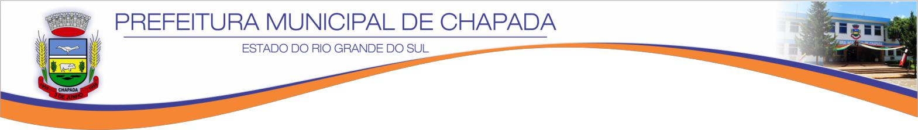
EDITAL 064/2022

DIVULGA A RELAÇÃO DO RESULDADO PRELIMINAR DOS CANDIDATOS INSCRITOS NO PROCESSO SELETIVO SIMPLIFICADO OBJETO DO EDITAL N° 046/2022 – PROCESSO SELETIVO SIMPLIFICADO N° 010/2022.

O Prefeito do Município de Chapada, Estado do Rio Grande do Sul, no uso de suas atribuições, TORNA PÚBLICO a relação do resultado preliminar dos Candidatos Inscritos, no Processo Seletivo objeto do Edital N° 046/2022, para contratação por prazo determinado conforme Processo Seletivo Simplificado N° 010/2022, conforme lista abaixo:

OPERÁRIO I

Números da inscrição | Nome do candidato | Acertos  (total 30 questões) | Nota
001 | Anildo Tilvitz Schwantes | 25 | 83
002 | Reges Canzi | 28 | 93
003 | Rogélio de Moraes | 17 | 57
004 | Vilmar Guedes | Não compareceu | -
005 | Braulio dos Santos | 14 | 47
006 | Sandro Machado | 10 | 33
007 | Milton Luis Persch | 23 | 77
008 | Carlos Diego Zimmermann | 18 | 60
009 | Josiane Fátima Pedrotti | 21 | 70
010 | João Francisco Silva da Rosa | 17 | 57
011 | Juliano Rosa de Souza | 25 | 83
012 | Odair José dos Santos | 14 | 47
013 | Miqueias Ribeiro Castanho | 26 | 87
014 | Eleandro Jose Correia | Não compareceu | -
015 | Patricia Amaral | 7 | 23
016 | Valdomiro dos Santos | 8 | 27

Os candidatos interessados em interpor recurso poderão fazê-lo no dia 17/05/2022, apresentando recurso escrito endereçado a Comissão, no prazo de um dia, mediante a apresentação das razões que ampararem a sua irresignação, em conformidade com o disposto no Edital nº. 046/2022, junto ao Setor de Recursos Humanos da Prefeitura Municipal de Chapada/RS, situada na Rua Padre Anchieta, nº 90, no Centro do Município de Chapada/RS, no horário das 08h30min às 11h30min e das 13h30min às 17h, nos termos do disposto no Decreto no 136/2013 (Art. 33).

Gabinete do Prefeito Municipal de Chapada/RS, 16 de maio de 2022.

Gelson Miguel Scherer
Prefeito Municipal

Registre-se e publique-se:

Paulo Jair Costa Campana
Secretário da Administração

